

**大三·同心同行**•  **DAILY LIFEmmexport1594010006013**

↓↓↓

**2025/4/22**

我们的主题——《人们的工作》

mmexport1594010011544

** 01 来园情况 **

1.**来园人数**：今日来园幼儿30人。

2.**来园情况：**今天我们班小朋友都准时来园了，非常棒哦！

3.**早点内容**：今天吃的点心是鲜牛奶、椰香脆脆饼。孩子们能够自主倒奶，根据自己的情况倒适量的牛奶，棒棒哒！

mmexport1590938236088 **02区域游戏**mmexport1590938236088

|  |  |
| --- | --- |
| /Users/dingwenxia/Desktop/未命名文件夹 2/IMG_3036.jpegIMG_3036 | /Users/dingwenxia/Desktop/未命名文件夹 2/IMG_3037.jpegIMG_3037 |
| 万能工区：小凡在万能工匠区建构汽车。 | 益智区：笑笑和汐汐在益智区进行数字华容道游戏。 |
| /Users/dingwenxia/Desktop/未命名文件夹 2/IMG_3038.jpegIMG_3038 | /Users/dingwenxia/Desktop/未命名文件夹 2/IMG_3039.jpegIMG_3039 |
| 益智区：邢冰露在益智区玩阿基米德积木。 | 布衣坊：熙熙和小葡萄在布衣坊给小模特制作衣服。 |
| /Users/dingwenxia/Desktop/未命名文件夹 2/IMG_3041.jpegIMG_3041 | |
| 建构区：朱宸钰在建构区用阿基米德积木搭建了一座房子。 | |

|  |
| --- |
|  |

** 03集体活动 **

环卫工人被人们赞誉为“[城市黄玫瑰](http://baike.baidu.com/view/11518414.htm" \t "http://baike.baidu.com/_blank)”、“马路天使”和“[城市美容师](http://baike.baidu.com/view/67421.htm" \t "http://baike.baidu.com/_blank)”，主要负责街道卫生保洁工作，每年10月26日为环卫工人节。本次活动主要通过图片的形式，让孩子们知道，周围的环境离不开环卫工人的辛勤付出，让孩子们养成爱护环境的良好品质。

在活动中**杨子宸、黄英豪、蔡承轩、梅语辰、于一鸣、姜怀兴、薛远憬、马皓轩、冯俊杰、毛子源、王俊哲、王俊贤、高语晴、吕卓彤、刘若熙、丁趙妍、李诗雨、朱宸钰、陈思予、邢冰露、刘星彤、刘张熙、田师齐、于依可、顾一诺、李进强、史芯宁、杨静宸、肖铭轩**等能了解环卫工人的工作极其与人们生活的关系。

** 04户外活动 **

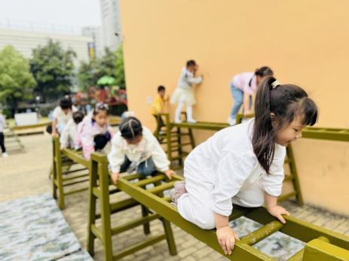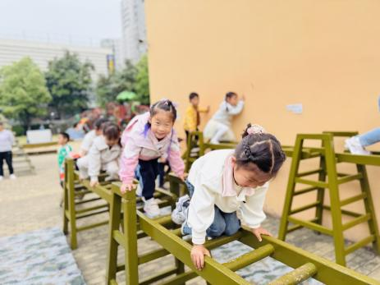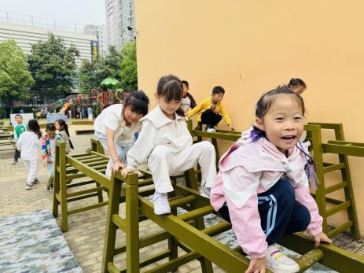

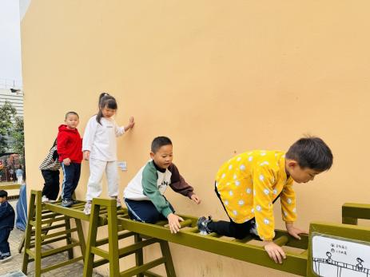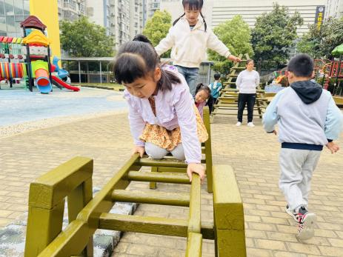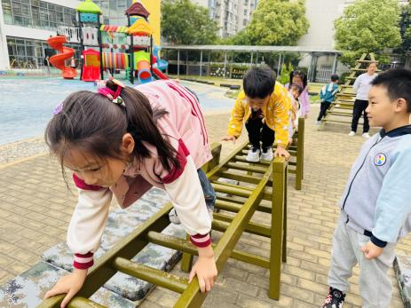

** 05生活活动 **

**吃饭情况：**

1.午餐情况

今天午饭吃的是血糯米饭、羊肚菌肉末炖蛋、蒜蓉空心菜、生菜粉丝汤，由星期二的值日生在就餐前做好值日生工作，为大家发毛巾、筷子、餐盘等。餐后，值日生也帮助阿姨一起做好擦桌子、收餐盘、送餐车等力所能及的事情。为今天的值日生点赞！

今天午饭饭菜全部吃完了。

下午：午点是肉松饼、陈皮苹果汤。

**午睡情况：**

伴随着柔和的轻音乐，小朋友们安静地午睡，都很快地入睡喽！

** 06温馨提示 **

家长朋友好，本周三（4月23日）滨江园区会进行“幼儿六一体检”活动。

☀体检项目：内科、外科、口腔科、氟离子防龋齿、血常规、视力筛查、心理行为发育评估检查。

☀温馨提示：1.体检日的前一天晚上，早点休息，保证充足的睡眠，饮食清淡，不要太油腻，这样检查结果比较准确。

2.体检当天不需要空腹，建议早餐不吃奥利奥、蓝莓、血糯米等深色食物，避免影响口腔检查结果。

3.体检前和幼儿沟通，老师及家长做好幼儿思想工作。告诉幼儿体检的重要性，不用紧张和害怕，医生们都是很温柔的，老师会全程陪伴，要做一名“勇敢宝宝”；采血后的棉花不乱扔，做“卫生宝宝”；检查的时候，能听从老师的引导，有序、安静等候检查，做“礼貌宝宝”。

4.体检当天，请给幼儿穿着宽松的衣裤、舒适的鞋子。请全体幼儿来园参加体检，除有发热、腹泻、呕吐等情况或在传染病居家隔离期间的幼儿，暂缓体检，待疾病痊愈后再根据补检时间，进行体检！

5.体检当天无需家长到场，由幼儿园统一组织在本园区内进行“六一”体检。

**谢谢大家的支持与配合！**

**—END—**

在一起的点滴都值得记录

**mmexport1591077507835**